Ofa di Italiano - tutor Rocco Stefania:
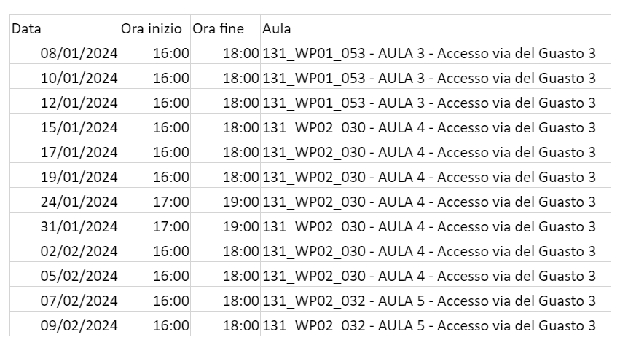
Ofa di Matematica (cognomi lettere A – L) - tutor Tommesani Sara:
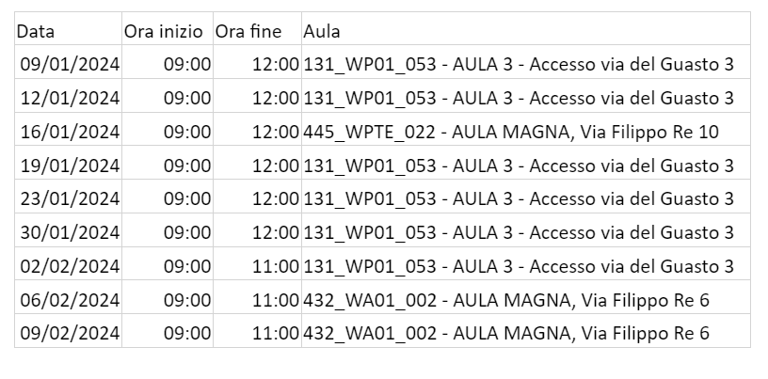
Ofa di Matematica (cognomi lettere M – Z) - tutor Schiano Paola:

Data | Ora inizio | Ora fine | Aula
13/01/2024 | 09:00 | 12:00 | Aula Magna via Filippo Re 6
20/01/2024 | 09:00 | 12:00 | Aula Magna via Filippo Re 6
27/01/2024 | 09:00 | 12:00 | Aula Magna via Filippo Re 6
23/01/2024 | 15:00 | 18:00 | 131_WP01_053 - AULA 3 - Accesso via del Guasto 3
30/01/2024 | 15:00 | 18:00 | 131_WP01_053 - AULA 3 - Accesso via del Guasto 3
03/02/2024 | 09:00 | 12:00 | Aula Magna via Filippo Re 6
10/02/2024 | 09:00 | 12:00 | Aula Magna via Filippo Re 6
06/02/2024 | 15:00 | 18:00 | 131_WP01_053 - AULA 3 - Accesso via del Guasto 3

